问题3：

一：激励分析

根据激励形式情况：

及条件：其余方向的激励为零，可以写出激励向量P为：

P可以拆解为

对和分别建立模型：

首先利用Lookup with Liner Point-stope模块模拟出发动机转速R(r/min)和发动机输出转矩的仿真信号，如图：

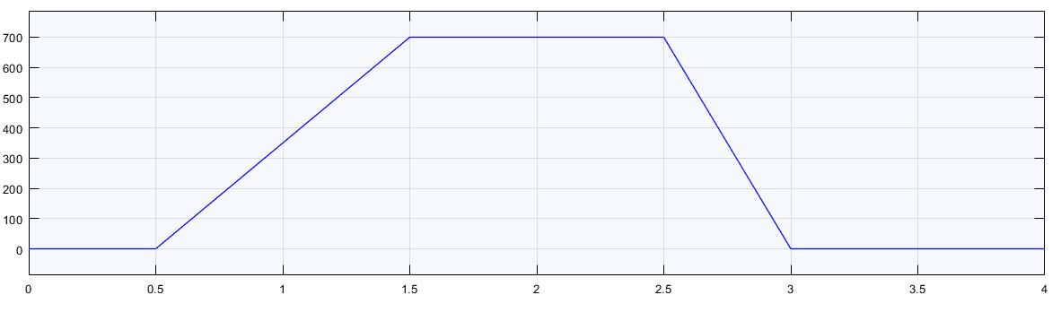

Figure 1 R波形图

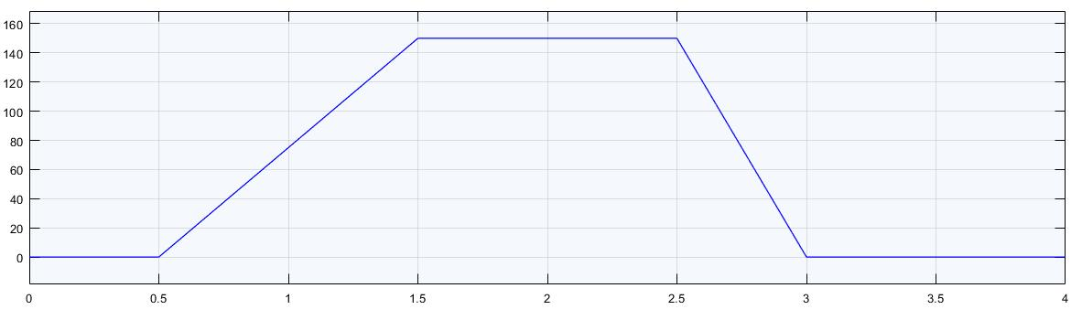

Figure 2 Me波形图

利用Matlab Function模块，编写程序，将转化为后与时钟时间t进行耦合，再与信号相乘，增益设置为0.11，即得到的波形图，同理可得的波形图：

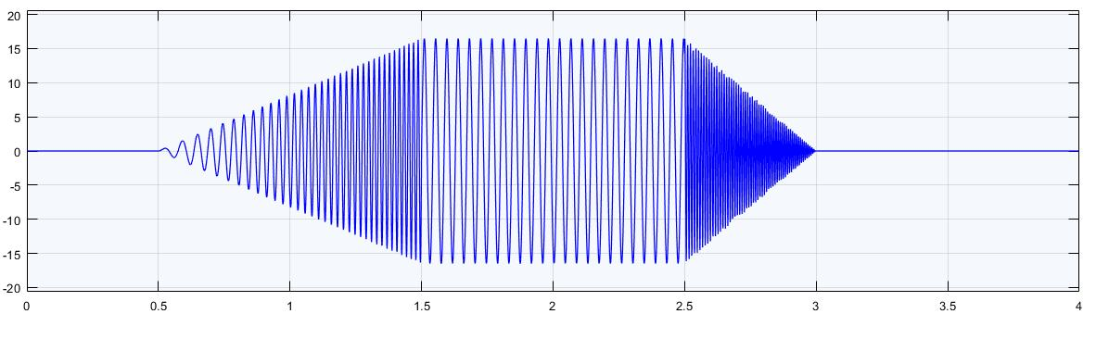

Figure 3 My波形图

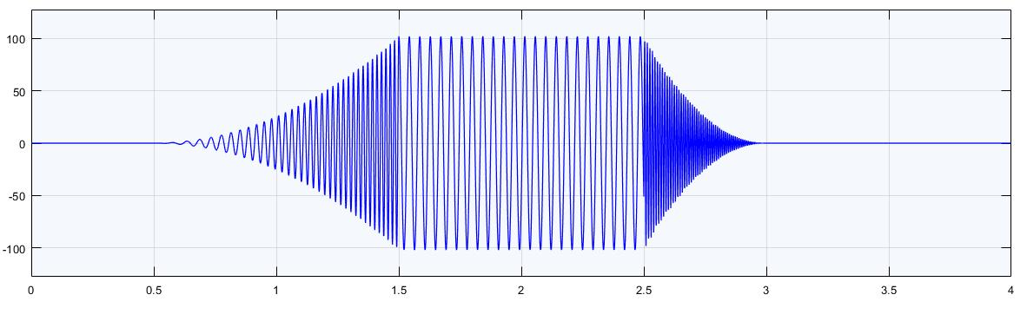

Figure 4 Fz波形图

对乘以对乘以使之作用在对应的自由度上，激励信号及激励部分整体仿真模型如图：

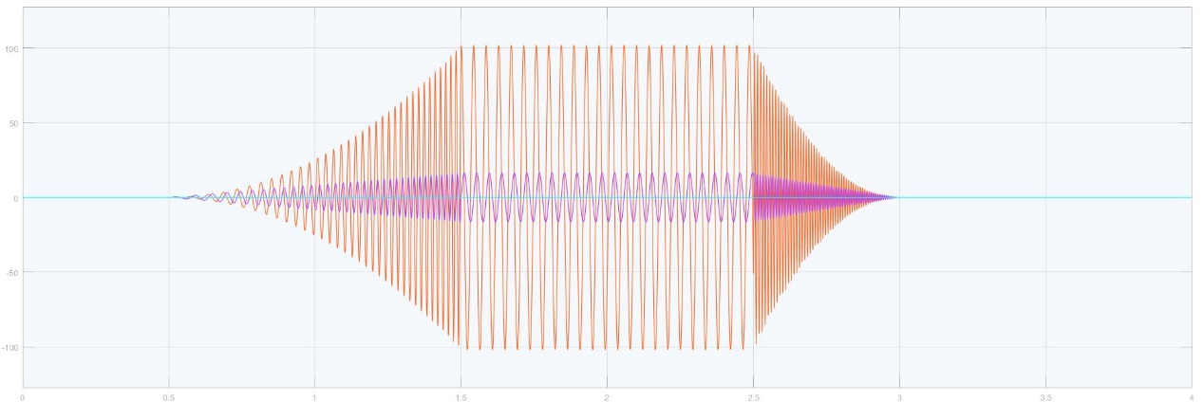

Figure 5 激励波形图

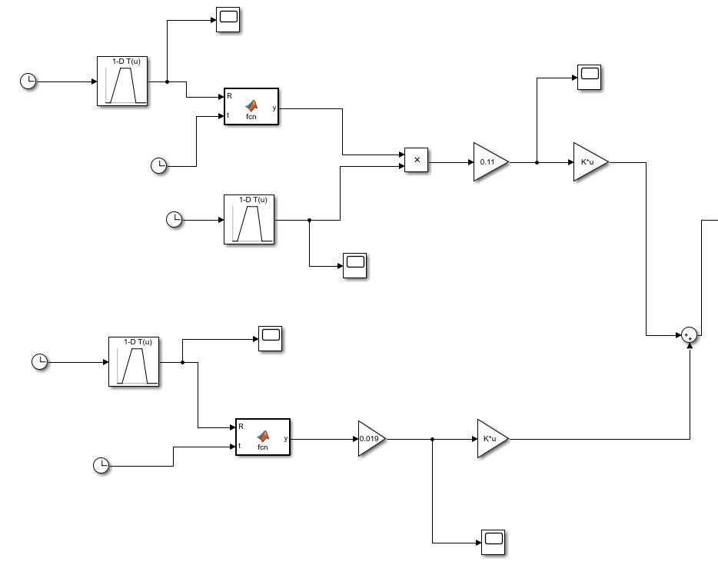

Figure 6 激励部分模型

二：整体分析

根据微分方程建立仿真模型如图：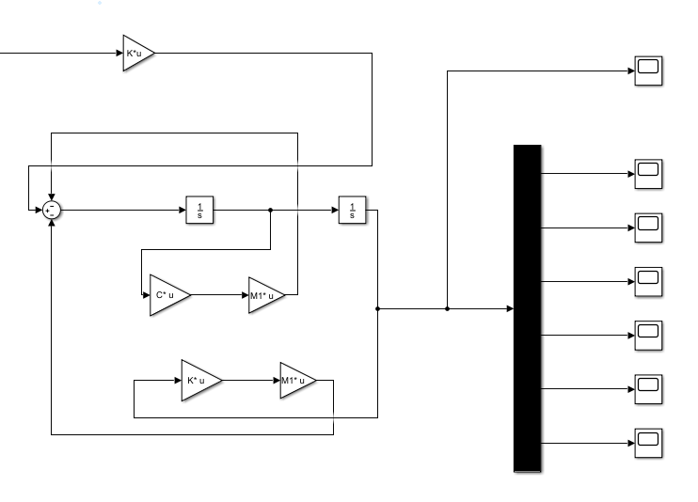

Figure 7 自由振动部分模型

三：整体分析

将激励加在自由振动系统上，整体模型如图：

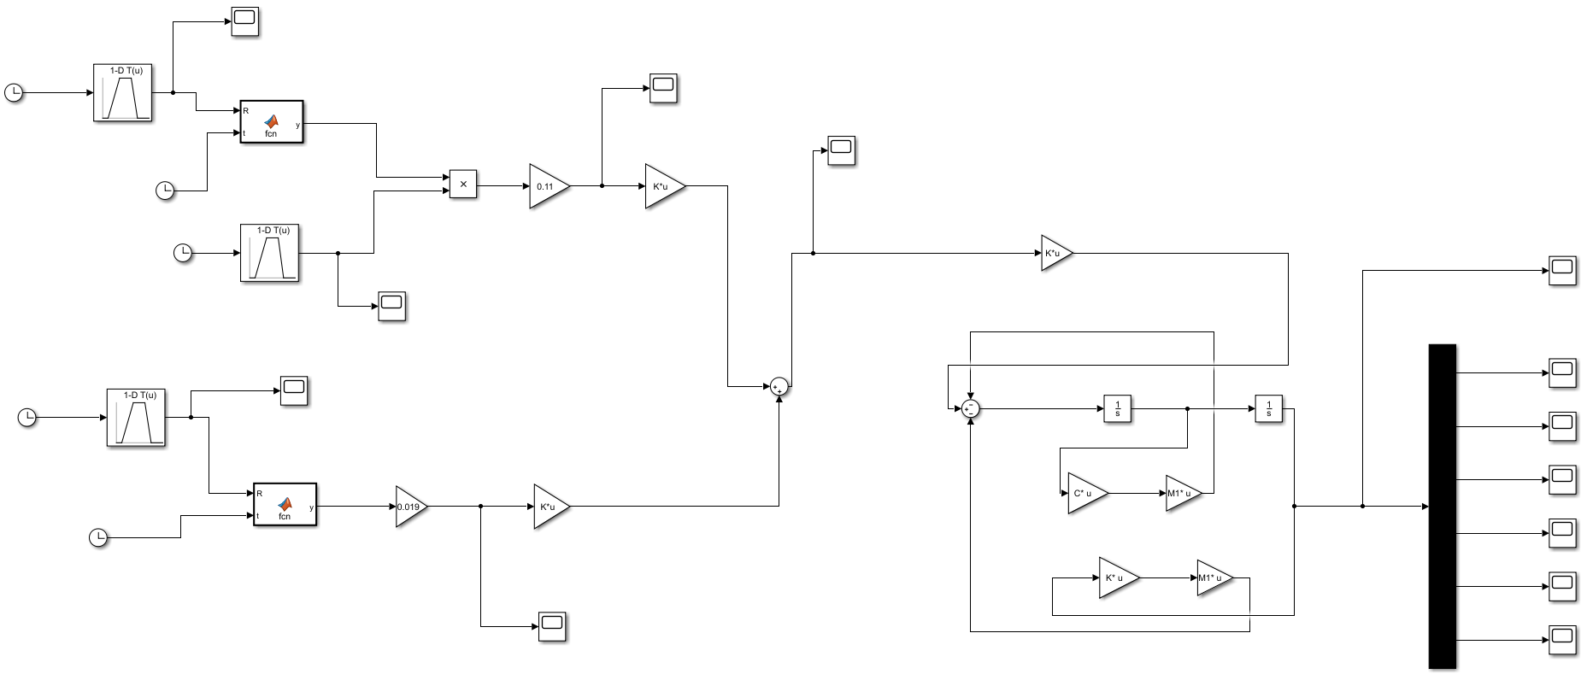

Figure 8 整体模型

输出x的响应波形如图：

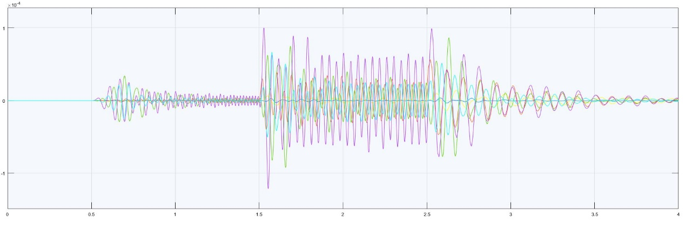

Figure 9 x响应波形图

利用Demux模块将各自由度振动输出成波形图如下：

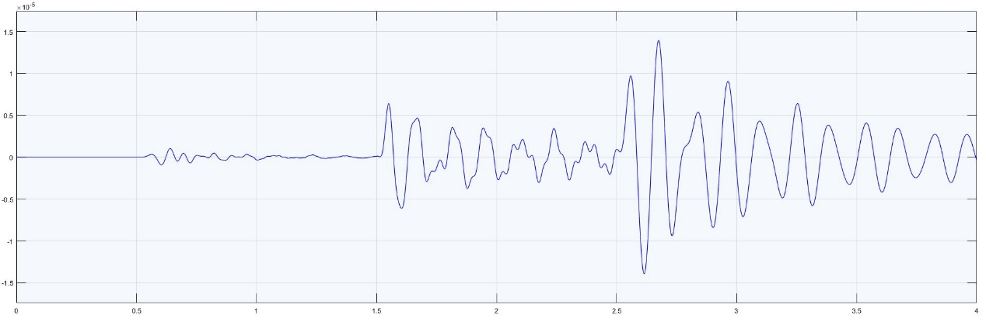

Figure 10 x1波形图

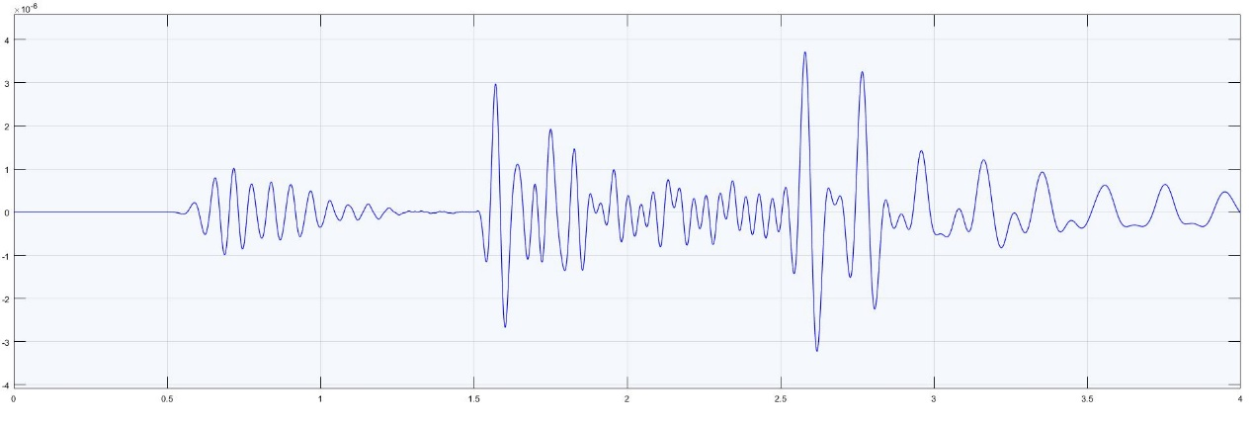

Figure 11 x2波形图

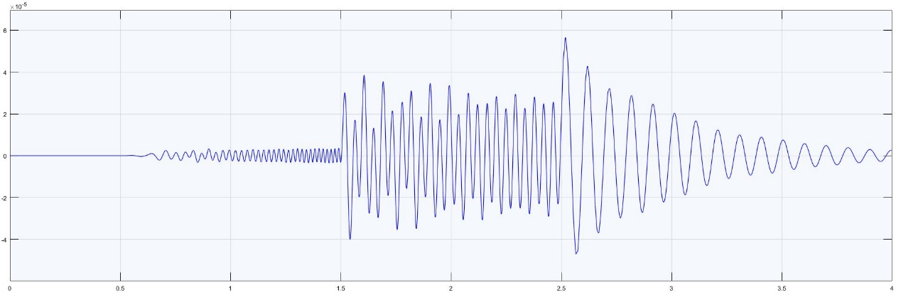

Figure 12 x3波形图

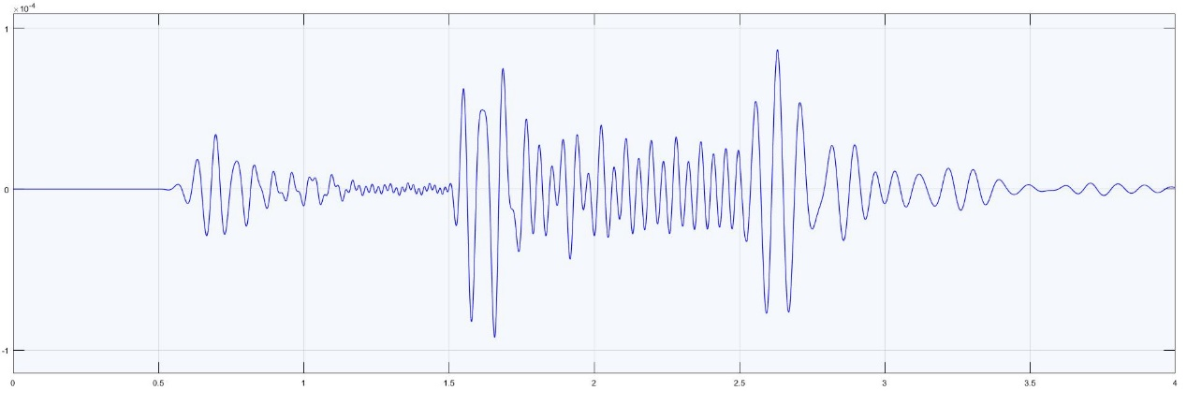

Figure 13 x4波形图

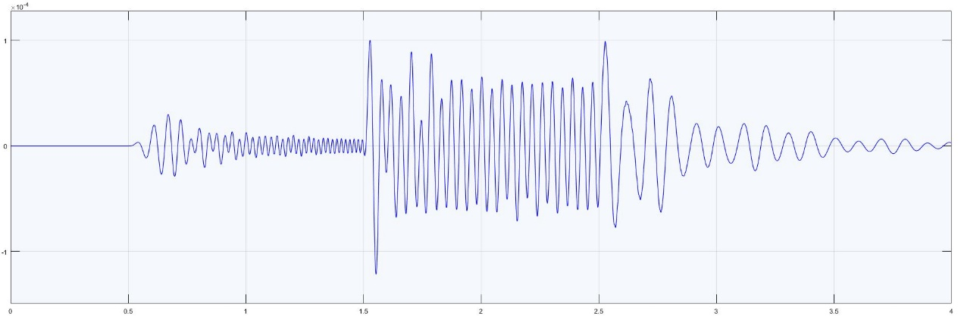

Figure 14 x5波形图

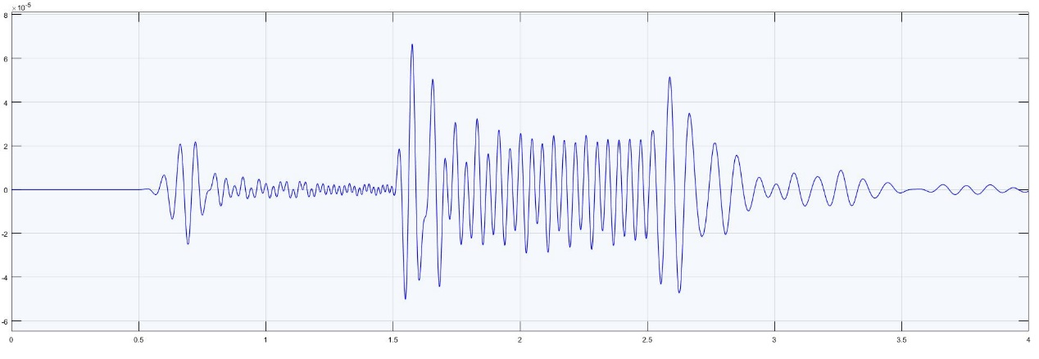

Figure 15 x6波形图